1. 我的清华
   1. 老师
      1. 顾学雍

清华大学iCenter副教授；

美国麻省理工学院工程系博士学位；

* + 1. 殷建松

校园VC创始人；

马斯特勒赫特管理学院MBA学位；

* + 1. 封雪平

MEM教育中心教学管理部

* + 1. 杨振

MEM教育中心教学主任助理

* + 1. 戴慧玲

清华大学基础工业训练中心教授助理

* 1. 图书馆
     + 1. 图书馆校园分布

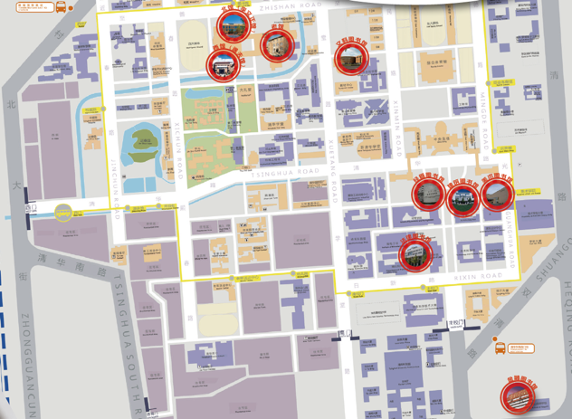

* + - 1. 馆藏分布



实验室

* + - 1. 清华大学重点实验室（24个）

|  |
| --- |
| 化学工程联合国家重点实验室 |
| 环境模拟与污染控制联合国家重点实验室 |
| 低维量子物理国家重点实验室 |
| 膜生物学国家重点实验室 |
| 精密测试技术及仪器国家重点实验室 |
| 集成光电子学国家重点实验室 |
| 微波与数字通信技术国家重点实验室 |
| 智能技术与系统国家重点实验室 |
| 水沙科学与水利水电工程国家重点实验室 |
| 摩擦学国家重点实验室 |
| 汽车安全与节能国家重点实验室 |
| 电力系统及发电设备控制和仿真国家重点实验室 |
| 新型陶瓷与精细工艺国家重点实验室 |
|  |
| 数字电视国家工程实验室（北京） |
| 电子商务交易技术国家工程实验室 |
| 神经调控技术国家工程实验室 |
| 抗肿瘤蛋白质药物国家工程实验室 |
| 下一代互联网核心网国家工程实验室 |
| 特高压工程技术（昆明、广州）国家工程实验室 |
| 工业酶国家工程实验室 |
| 城市轨道交通绿色与安全建造技术国家工程实验室 |
| 烟气多污染物控制技术与装备国家工程实验室 |
| 危爆物品扫描探测技术国家工程实验室 |
| 大数据系统软件国家工程实验室 |

* 1. 社团
     + 1. 社团分类

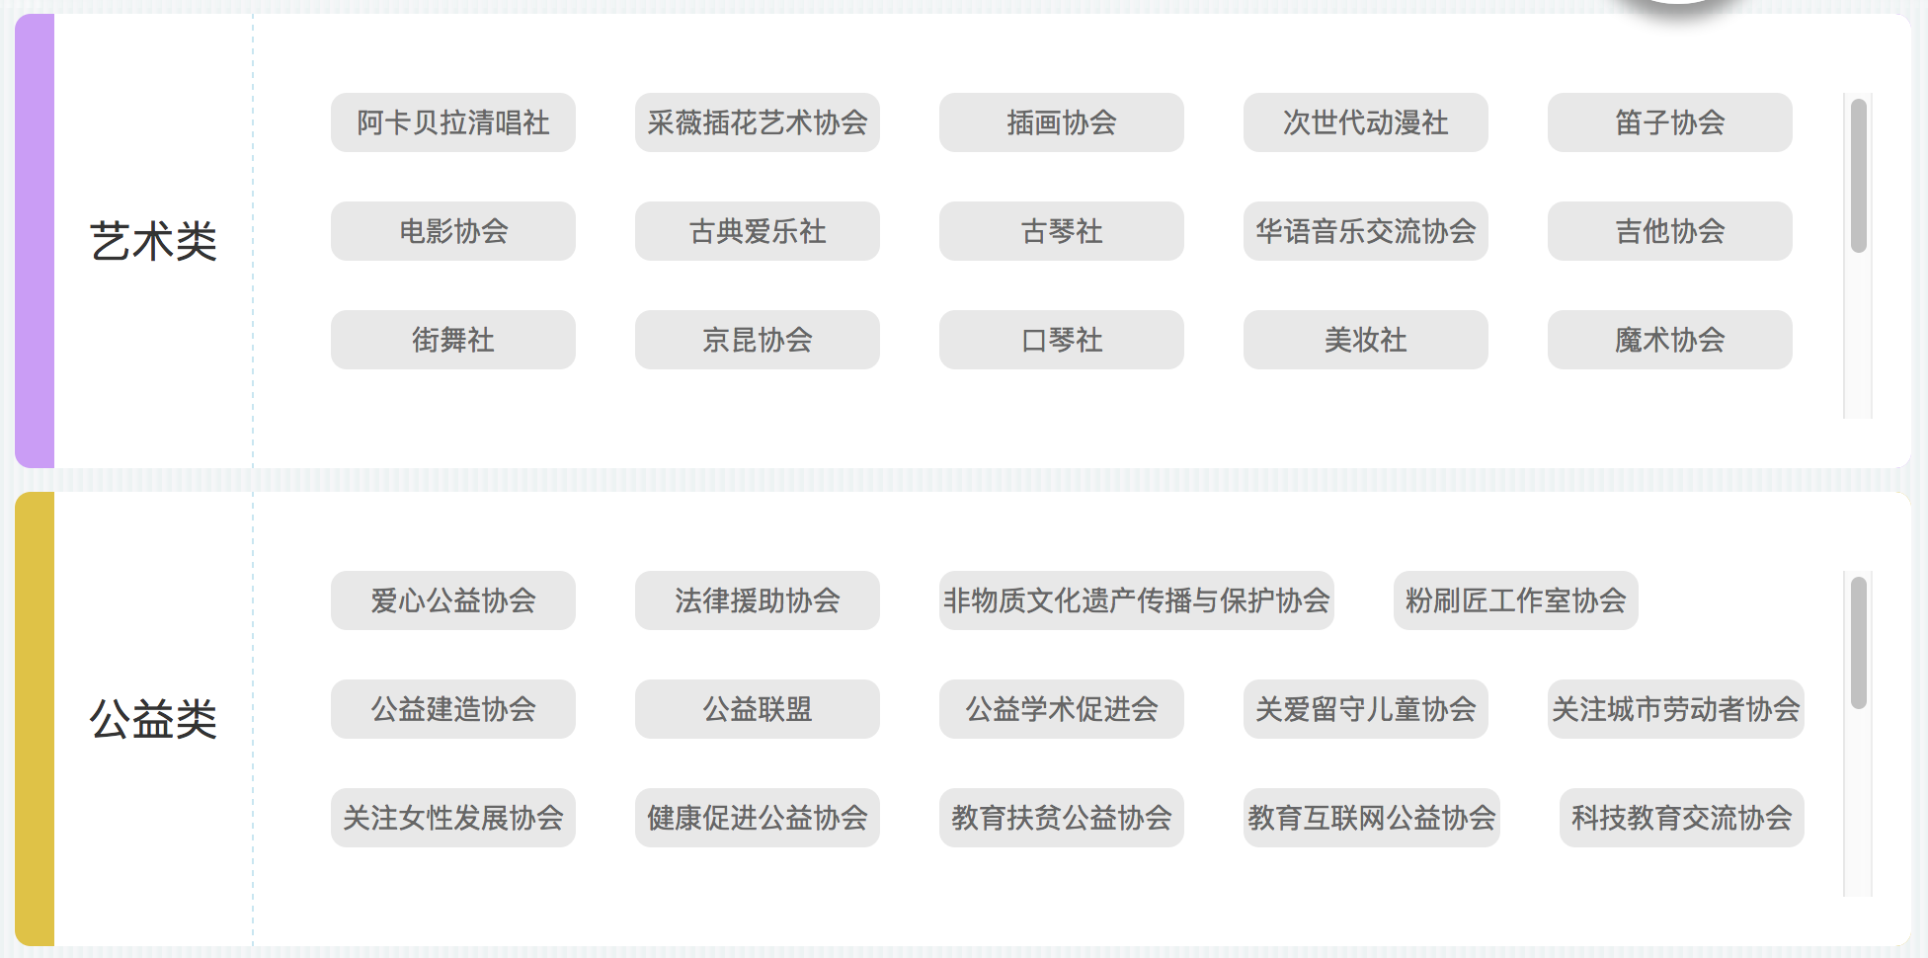





* + - 1. 社团网站

http://shetuan.student.tsinghua.edu.cn/f/ckstlb

* 1. 文体设施
     + 1. 艺术教育中心

清华大学艺术教育中心下辖新清华学堂、蒙民伟音乐厅、大礼堂、蒙民伟楼多功能厅和新清华学堂实验剧场五个演出场所。

新清华学堂是清华大学在百年校庆期间建成的重要文化设施，2011年4月落成，2012年4月启用。新清华学堂由校友池宇峰、徐航、宋歌、方方捐资建设，清华大学建筑学院李道增院士主持设计。场馆内观众大厅设池座和三层楼座，共有座席2011个，舞台配有双侧台，升降乐池可容纳百人乐队，按专业要求配置灯光、音响、舞台机械和反声罩，另有化妆间、多功能厅、舞蹈排练厅、贵宾接待室、贵宾会议室等其它配套设施。适合举办交响音乐会、歌剧、芭蕾等大型专业演出和大型会议。

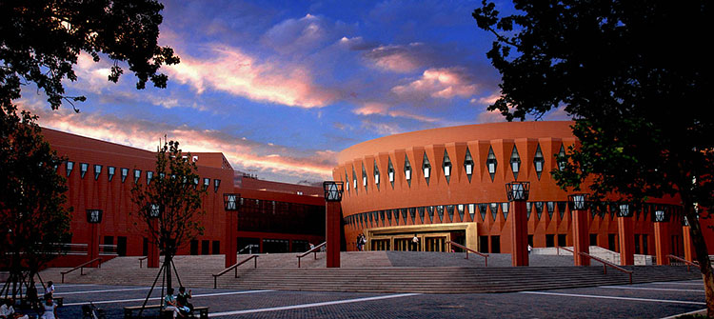

蒙民伟音乐厅由香港信兴教育及慈善基金会捐资建设（基金会前主席为校友蒙民伟先生），由清华大学建筑设计院李道增院士主持设计，与新清华学堂同期落成并投入使用。场馆按专业演出要求配置灯光、音响和舞台机械，观众厅共有座席510个，主要用于举办音乐会、戏剧、话剧等中型演出和各类大中型会议。

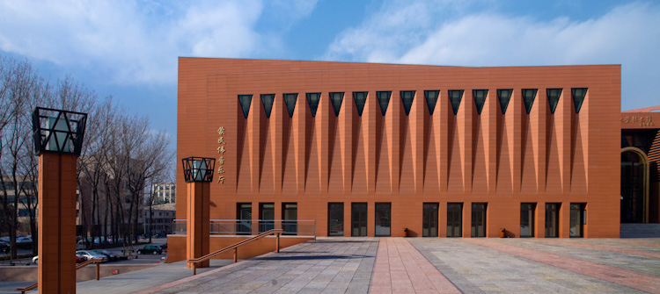

大礼堂是一座罗马式与希腊式的混合建筑，庄严雄伟，始建于1917年9月，建成于1920年3月，作为全国重点文物保护单位，清华大学早期“四大建筑”之一，也是最有光荣历史的建筑物之一，一直是学校重要会议和院系活动的主要场所。大礼堂现设有坐席976个，并设有3D放映设备和高清投影机，主要用于教学讲座、小型会议、学生文化节演出和电影院线3D影片放映等活动。

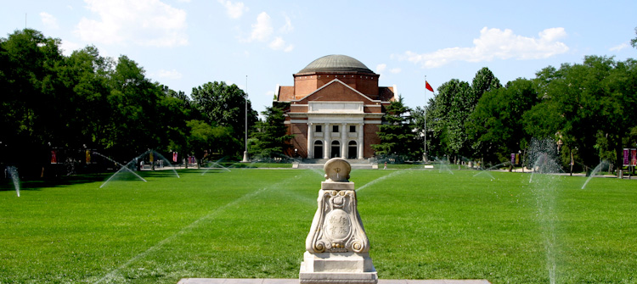

学生文化活动中心（蒙民伟楼）由香港信兴教育及慈善基金会（创始人为清华校友蒙民伟先生）捐赠，于1995年9月落成。在教育部和学校的支持下，2015年4月，蒙民伟楼启动修缮工程。历经一年时间修缮完工，并于2016年4月5日重新投入使用。 改造后的蒙民伟多功能厅按专业演出要求配置灯光、音响和舞台机械，并配有星光幕布，固定观众席共有座位233个（增加活动座椅后最多可容纳300余人），适用于举办音乐会、戏剧、话剧等各类中小型演出和会议。

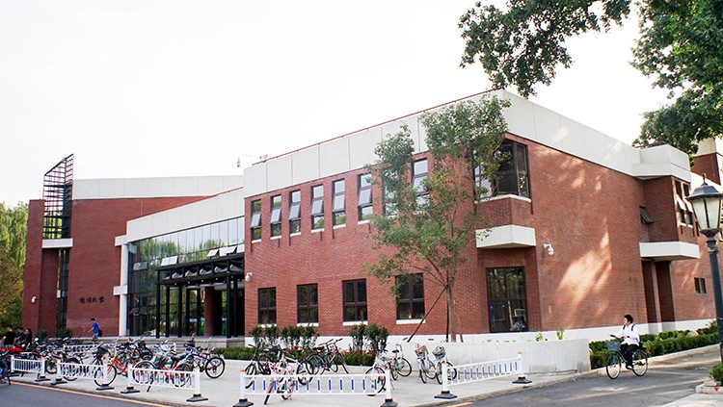

* + - 1. 综合体育馆

综合体育馆位于清华大学校园东区，沿主楼中轴线上，与东大操场围合成一个体育中心区。综合体育馆是一座集体育比赛、训练、教学、会议、演出为一体的综合性场馆，比赛场地最大55m×35m。座席由固定座席和活动座席组成共5000座，设有主席台和裁判席，一层设有运动员训练房、贵客室等辅助房。

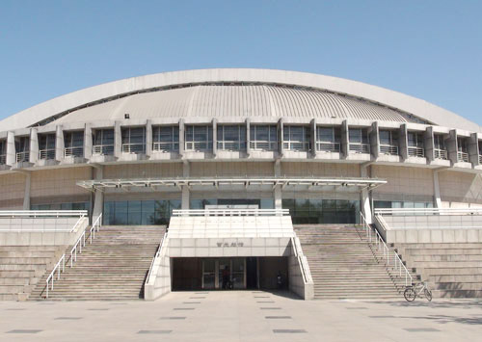

* + - 1. 场馆预约网址：

<http://50.tsinghua.edu.cn/front/frontAction.do?ms=toMindex>